HINTS

QUARTUS

bei mysertiösen compilefehlern die folder

quartus/db
quartus/incremental_db

löschen / verschieben, und neu kompilieren.

Pin – Belegungen / Steckerassignments

testsignale am einfachsten über JP5 @ stratixboard rausführen(direkt neben der erweiterungsplatine)

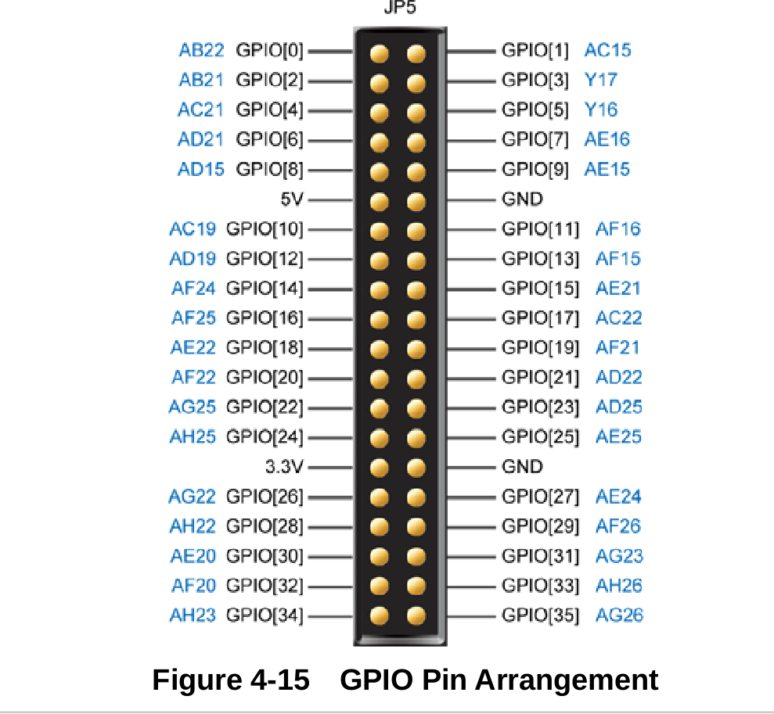

verbindung board <--> camera, vga ueber erweiterungsboard HTG
mittels HSMC interface(High Speed Mezzanine Card)

VGA - stecker J2
CAMERA - stecker J3
VORGEHENSWEISE zum rausfinden peripheriepin <--> FPGA-pin:

  - raussuchen des pins am peripheriebaustein(40poliger stecker)
  - raussuchen des richtigen steckers(J2 oder J3 / VGA oder Kamera)
  - signalnamen des pins = pin am rückseitigen 180poligen HSMC stecker(extensionboard-pdf)
  - signalname aus ALTERA-pdf seite 42 ff suchen(ACHTUNG: zusätzliches _D_ im namen)

        - zb. HSMC_RX_P2 --> HSMC_RX_D_P[2]

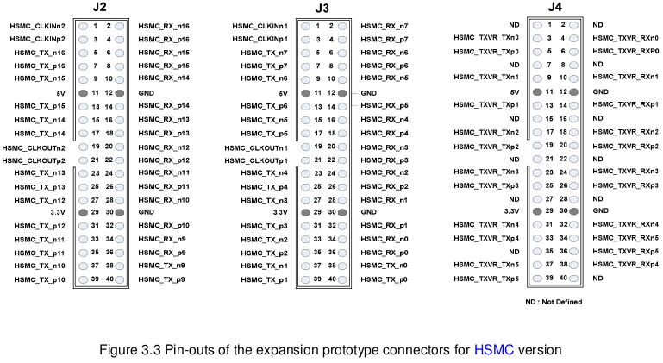

CAMERA

    - versorgungsspannung 3.3V
    - wichtige pins:
        - sdata pin 26 --> FPGA: PIN_F26
        - sclk pin 27 --> FPGA: PIN_G28
        - resetN pin 20 --> FPGA: PIN

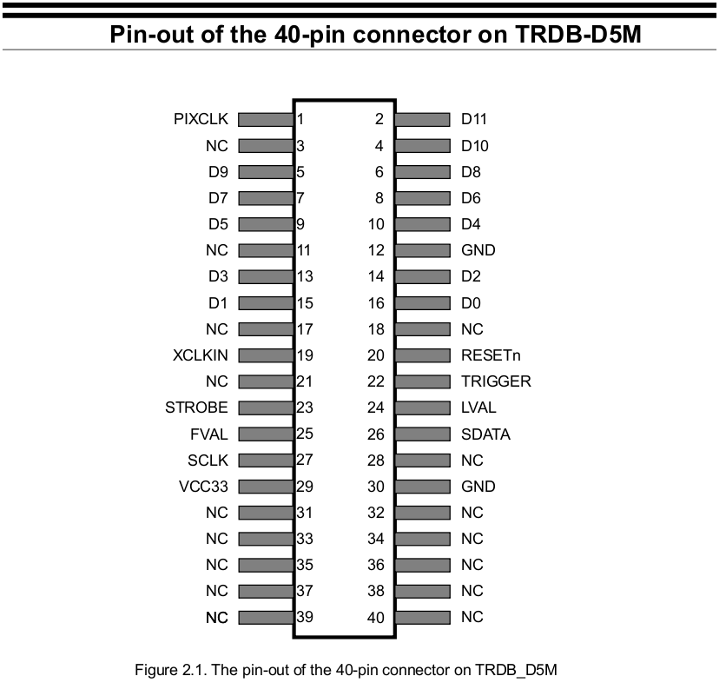

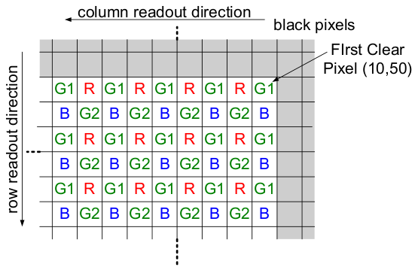

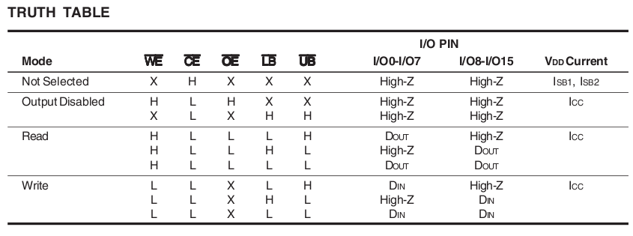

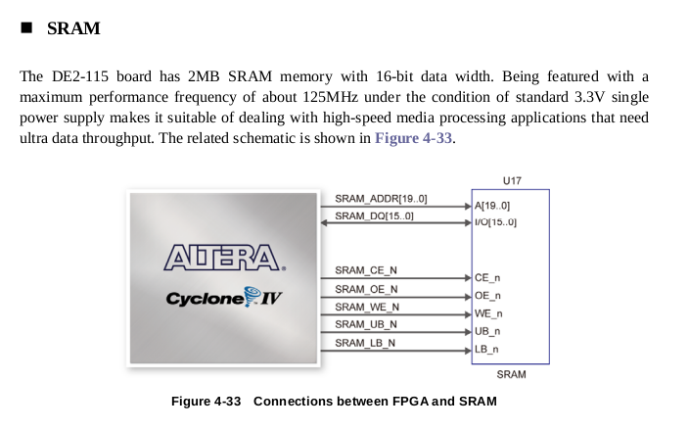

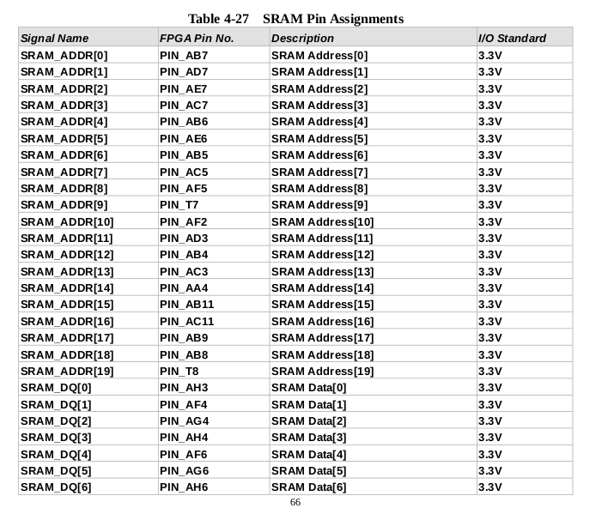
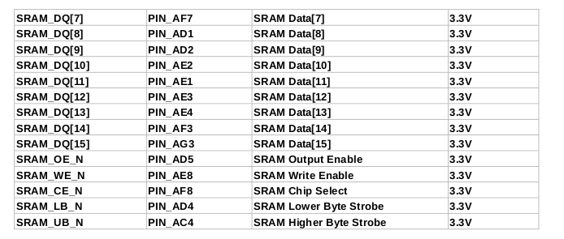

AMBA

